Hvor mange filialer for franske selskaper finnes det i Norge?  - Ingen  - Over 100  - Over 100 000 | Hvorfor har Norge et betydelig handelsoverskudd med Frankrike?  - På grunn av olje- og gasseksporten  - På grunn av bileksporten  - På grunn av skjønnhetsprodukter | Hva er det viktigste importvarer til Norge fra Frankrike (2015)?  - Kjøretøy og transportmidler  - Elektriske maskiner og apparater  - Drikkevarer
Hvor viktig er Frankrike for norsk sjømateksport? I 2015, var Frankrike…  - Det første største markedet.  - Det andre største markedet, etter Polen.  - Det tredje største markedet, etter Polen og Danmark. | Hvor viktig er Frankrike for eksport av laks? I 2015, var Frankrike…  - Det viktigste markedet  - Det andre viktigste markedet, etter Polen.  - Det tredje viktigste markedet etter Polen og Storbritannia. | Å kunne fransk åpner dører for  å bli: (Match bildet med oversettelsen)  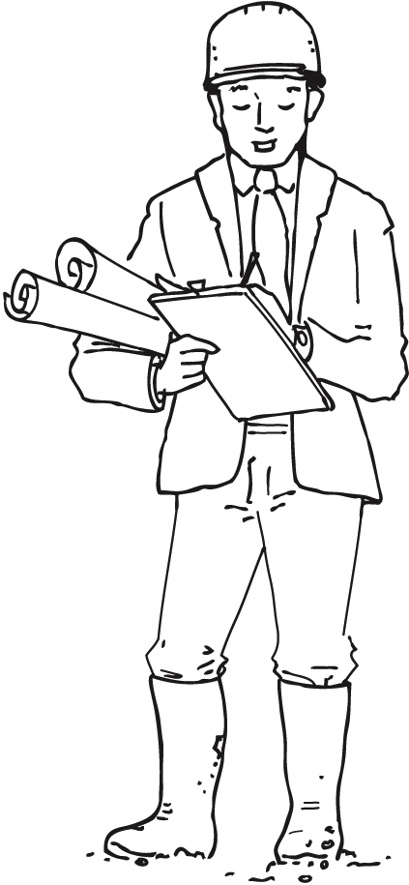  - Un ingénieur  - Un sculpteur  - Un touriste
Å kunne fransk er en fordel for å bli: (Match bildet med oversettelsen)  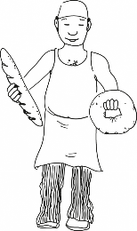  - Un chauffeur  - Un boulanger  - Un mécanicien | Å kunne fransk er en fordel for å bli: (Match bildet med oversettelsen)  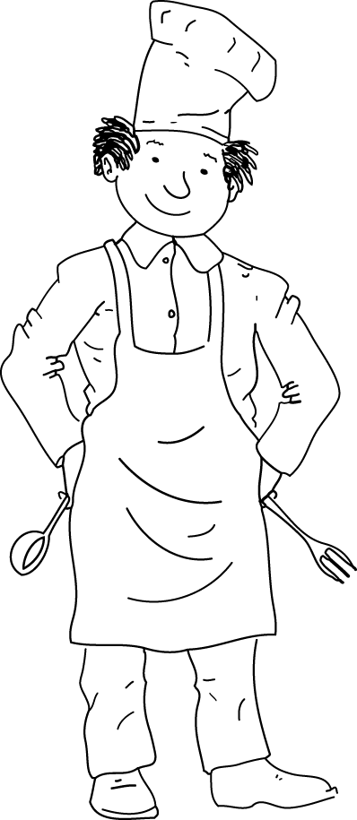  - Un patron  - Un docteur  - Un cuisinier | Å kunne fransk åpner dører for å bli: (Match bildet med oversettelsen)  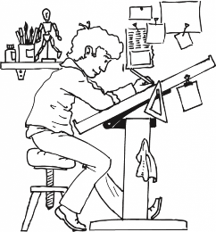  - Un architecte  - Un chanteur  - Un pilote
Å kunne fransk åpner dører for å jobbe som: (Match bildet med oversettelsen)  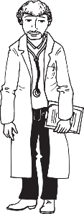  - Un avocat  - Un médecin  - Un bibliothécaire | Å kunne fransk åpner dører for å bli: (Match bildet med oversettelsen)  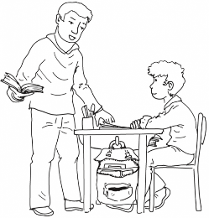  - Un vendeur  - Un chauffeur  - Un professeur | Å kunne fransk er en fordel når man skal være: (Match bildet med oversettelsen)  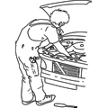  - Un policier  - Un mécanicien  - Un magicien
Å kunne fransk er en fordel når man skal være: (Match bildet med oversettelsen)  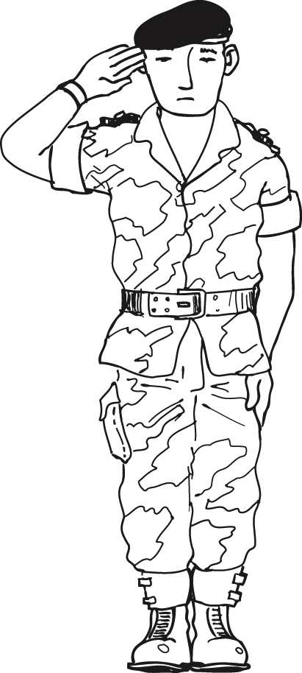  - Un militaire  - Un pompier  - Un vétérinaire | Å kunne fransk åpner dører for å bli: (Match bildet med oversettelsen)  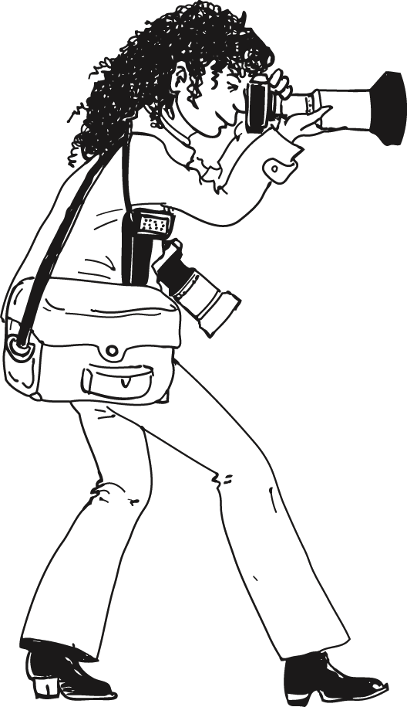  - Un travailleur  - Un photographe  - Un banquier | 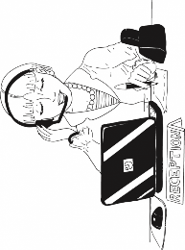  Å kunne fransk er en fordel for å bli: (Match bildet med oversettelsen)  - Un secrétaire  - Un caissier  - Un artiste
Å kunne fransk er en fordel for å bli: (Match bildet med oversettelsen)  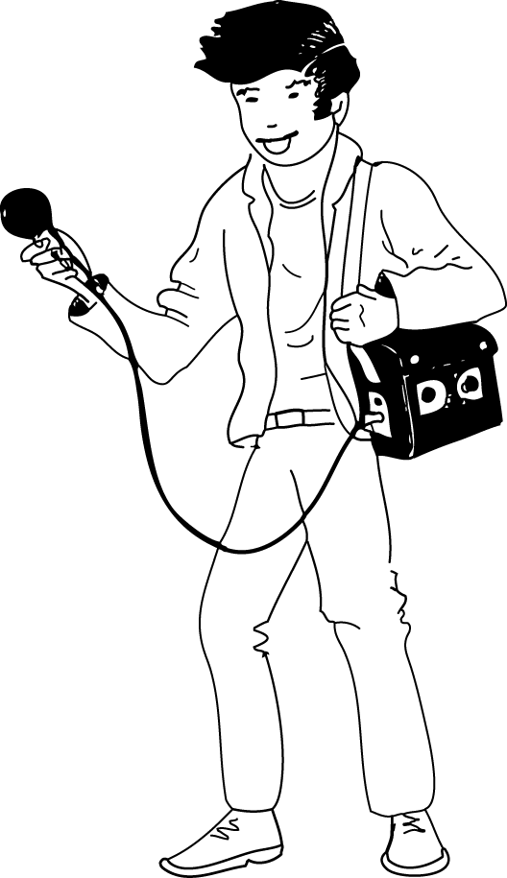  - Un reporter  - Un pharmacien  - Un agriculteur | Å kunne fransk er en fordel for å bli: (Match bildet med oversettelsen)  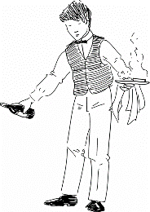  - Un chercheur  - Un clown  - Un serveur | Å kunne fransk åpner dører for å bli: (Match bildet med oversettelsen)  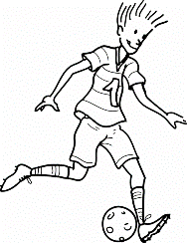  - Un sportif de haut-niveau  - Un dentiste  - Un facteur

